

Web Service Emitir Contrato de Adesão
O WebService recebe apenas requisições do tipo GET, e os parâmetros são passados via Query Parameter.
São esperados os seguintes parâmetros:
Parâmetro | Valor | Tipo
matricula | Matrícula do Imóvel | String
cpfCnpj | CPF ou CNPJ do Cliente | String

Exemplo de Requisição
https://<URL_GSAN>:<porta>/gsan/chatbot/emitirContratoAdesao?matricula=999999&cpfCnpj=99988877766

Retornos
Com sucesso:
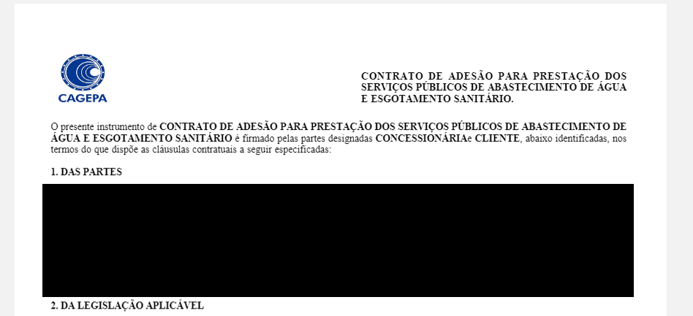
Com erro:
{
"error": {
"parametrosMensagem": [],
"detailMessage": "Erro de acesso ao banco de dados, favor contactar administrador do sistema.",
"stackTrace": [],
"suppressedExceptions": []
}
}

Possíveis Códigos de Retorno
Código
200 | “OK”
422 | “Unprocessable Entity”

